### 小节重点：

**一、初始化应用的数据设置（容器数据设置）**

1、进入app类run方法，

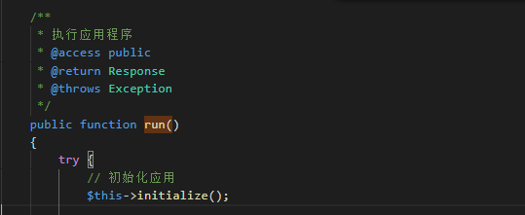

2、创建容器以及容器变量设置，

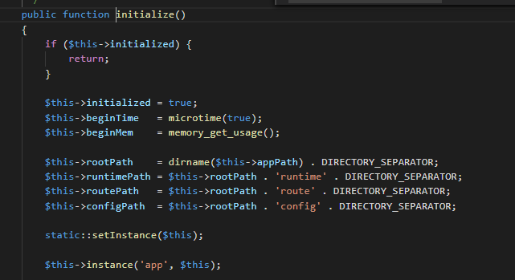

3、容器配置设置

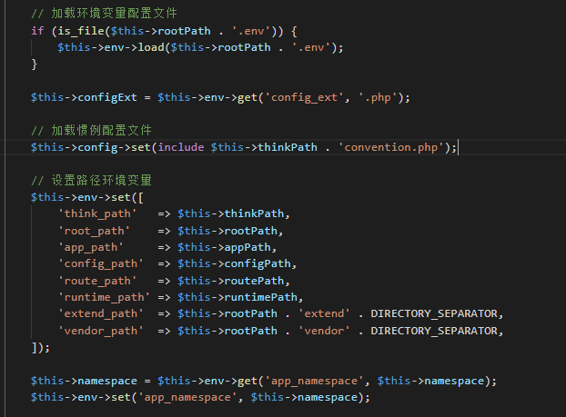

**二、多次初始化解刨（app类init方法的解析，init被调用多次的解析）**

1、tp自带debug_backtrace函数，检测当前方法使用情况

**三四五、app::init深度解析**

1、主要是对容器中该模块的 生命周期监听配置文件（tag）、模块函数（common）、模块中间件（middleware）、服务注册（provider）、模块配置（config）等该模块相关的进行初始化和覆盖更新

**六、**